

VILNIAUS GEDIMINO TECHNIKOS UNIVERSITETAS

FUNDAMENTINIŲ MOKSLŲ FAKULTETAS

GRAFINIŲ SISTEMŲ KATEDRA

**Gamybinės praktikos ataskaita**

Atliko: MKDf-12/1 gr. studentas

Mantas Gadliauskas

Priėmė: dr. doc. Ana Usovaitė

Vilnius, 2014

# Turinys

## Įvadas

Studijuodamas multimediją ir kompiuterinį dizainą ketvirtame semestre privalėjau atlikti gamybinę praktiką. Su praktika, tik aišku pažintine, jau buvau susipažinęs pirmame kurse, todėl šiais metais atlikdamas gamybinę jau galėjau savo žinias realizuoti praktiškai. Įmonės kur galėčiau pademonstruoti savo gabumus pradėjau ieškoti gan vėlai. Nors ir būsimų darbo vietų pasirinkimas nebuvo gausus tačiau sugebėjau rasti įmonę, kurios siūloma sritis man buvo artima ir pažįstama. Radau UAB „Komparsa“ skelbimą VGTU puslapyje, kuriame informatikos krypties studentams buvo siūloma atlikti praktiką kompiuterių gamybos skyriuje. Kadangi išmanau kompiuterio komponentus ir žinau kaip juos tarpusavyje suderinti pasirinkau šią įmonę, kad praplėsti turimas žinias.

## Praktikos tikslai ir uždaviniai

Praktikos tikslas buvo susipažinti su įmonės, kurioje atlikau gamybinę praktiką, struktūra, padalinių funkcijomis ir ryšiais. Susipažinti su įmonės, kurioje atliekama praktika, infrastruktūra ir veiklos kryptimis. Atlikti įmonėje, įstaigoje arba jos padalinyje įdiegtų informacinių sistemų inžinerijos gamybos priemonių ir sistemų analitinę apžvalgą. Atlikti individualią užduotį, detaliai analizuojant įdiegtas arba diegiant praktikos įmonėje ar įstaigoje naujas informacines technologijas.

Praktikos uždavinys, kaip individuali užduotis buvo kompiuterių gamyba. Kompiuterių surinkimas iš komponentų pagal duotus nurodymus. Susipažinimas su naujais šių laikų darbo poreikius atitinkančiais komponentais ir jų instaliavimas į naujus kompiuterius. Kreipiau dėmesį į tai kaip integruojamos naujos technologijos reikalingos šiandienos vartotojui. Stengiausi kiek įmanoma daugiau žinių perimti iš praktikos vadovo dirbant kompiuterių gamybos skyriuje.

## Institucijos struktūros ir veiklos procesai

Uždaroji akcinė bendrovė „Komparsa“ buvo įkurta 1994 metais Vilniuje. 1995 metais pagamino pirmąjį stalinį kompiuterį. Įmonės būstinė yra Vilniuje, tačiau kompiuterius parduoda visoje Lietuvoje. Įmonėje nuo 2007 metų įdiegta ir sertifikuota Kokybės vadybos sistema ISO 9001 (LST EN ISO 9001: 2008) bei nuo 2009 metų - Aplinkosaugos vadybos sistema ISO 14001 (LST EN ISO 14001:2005).

Įmonės veiklos sritys:

* + - Vykdo įmonių IT sistemų priežiūrą.
    - Gamina ir parduoda kompiuterius KOPA ir ATOMIK.
    - Prekiauja IBM, Lenovo, HP, Asus, Acer, Fujitsu Siemens, Toshiba, DELL ir kt. kompiuteriais, tarnybinėmis stotimis.
    - Prekiauja programine įranga, periferiniais kompiuterių įrenginiais, biuro technika, eksploatacinėmis medžiagomis.
    - Diegia IT sistemas ir sprendimus verslui Microsoft, VMware bei Linux programinės įrangos aplinkose.
    - Programuoja, kuria interneto svetaines.

Įmonėje taip pat veikia Socialinės atsakomybės taryba, kurios uždavinys yra analizuoti įmonės veiklos poveikį aplinkai bei teikti pasiūlymus vadovybei dėl veiklos gerinimo, dėl įmonės dalyvavimo ar finansinės paramos projektams, susijusiems su kultūra, sveikatos apsauga, sportu, socialine ir aplinkos apsauga. Kaip socialiai atsakingi gamintojai koncentruojamės į tokius pagrindinius aspektus:

* Švarus, aplinkai nekenksmingas gamybos procesas,
* Aplinkai nekenksmingų komponentų naudojimas gamyboje
* Siekis užtikrinti savo darbuotojams sveikas ir saugias darbo sąlygas
* Elektros energijos, kuro ir kitų resursų taupymas, siekiant mažiau teršti aplinką
* Parama likimo nuskriaustiems
* Parama kultūrai ir sportui
* Sąžiningai vykdyti savo įsipareigojimus klientams, partneriams ir valstybei
* Jaunimo švietimas ir darbo įgūdžių suteikimas bei gerinimas

Pagal Komparsa UAB įstatus bendrovės valdymo organai yra visuotinis akcininkų susirinkimas, valdyba ir direktorius. Visuotinio akcininkų susirinkimo sprendimai, priimti bendrovės įstatuose numatytais visuotinio akcininkų susirinkimo kompetencijos klausimais, yra privalomi akcininkams, valdybai ir direktoriui. Bendrovėje yra 4 struktūriniai padaliniai. Valdymo struktūra yra parodyta schemoje.

1 pav. UAB „Komparsa“ struktūra

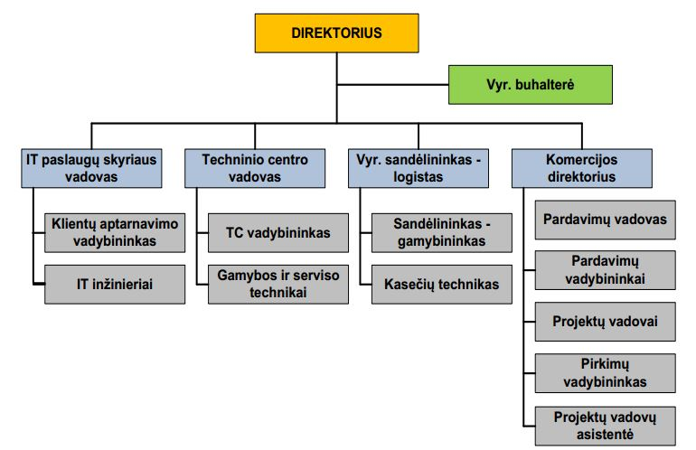

## Įmonės informacinės sistemos analizė, administravimas, tobulinimas, atlikti darbai

Įmonėje praktiką atlikau kompiuterių gamybos padalinyje, viename iš keturių padalinių. Šiame padalinyje pagal gautą užsakymą iš sandėlio vadovo yra surenkami nauji staliniai kompiuteriai. Kiekvieną dieną atėjus į darbą prie padalinio durų jau būdavo paruoštas užsakymas bei sudėti jam skirti komponentai. Surenkant daugiausiai teko susidurti su įmonės parduodamais „KOPA“ kompiuteriais ir tik keletą surinkti pagal individualų užsakymą. Surinkti kompiuterį jau mokėjau taigi gaminti naujus kompiuterius nebuvo sudėtinga. Praktikos vadovas paaiškino kaip tiksliai turi būti renkami jų firmos parduodami kompiuteriai, kokių klaidų reikia vengti atliekant šį darbą.

Kiekvienas surinktas kompiuteris buvo testuojamas, testuotojo. Vienu metu gamybos skyriuje buvo galima testuoti iki 40-ies kompiuterių. Testavimas trunką iki kelių valandų, kai yra įjungtas kompiuteris, nes per trumpą laiką būtų sunku pastebėti aparatinės įrangos nesklandumus ar rasti brokuotą dalį. Kiekvienas iš jų būdavo kruopščiai patikrinimas. Patikrinama ar viskas sujungta teisingai, ar netrūksta tam tikrų komponentų ir įrašoma reikalinga programinė įranga. Testuotojas taip pat turėjo supakuoti kompiuterį į dėžę, kuri jau pasiekia pirkėją. Į pakuotę būdavo sudedami reikalingi programinės ir aparatinės įrangos diskai, pridedama klaviatūra, pelė ar kita periferinė įranga jei to prašė užsakovas. Įmonė taip pat pasirūpindavo prekės pristatymu jei to prašė pirkėjas.

Didžioji dalis surinktų kompiuterių iškeliaudavo į valstybines įstaigas kadangi įmonė dažnai dalyvauja viešuose pirkimuose.

### Išvados

Susipažinau su įmonės veiklos struktūra. Susipažinau su padalinių funkcijomis bei daugiausiai kompiuterių gamybos padaliniu. Perimiau ir panaudojau praktikos vadovo įmonėje suteiktas žinias. Susipažinau su įmonės informacinėmis technologijomis, jų teikiama nauda ir panaudojimu. Atlikdamas kompiuterių gamybą